8.05.2020.r.
Dania też leży w Europie

- Podstawowe wiadomości o Danii (wykorzystanie mapy, internetu)

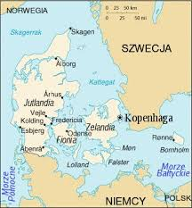

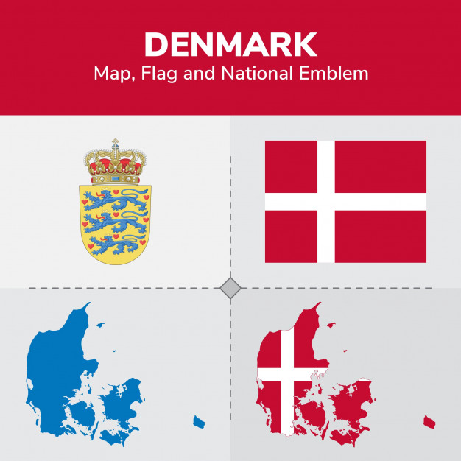

Dania jest monarchią konstytucyjną – głową państwa jest królowa Małgorzata II.
Stolicą Danii jest Kopenhaga.
Duńczycy posługują się językiem duńskim.

- Zapoznanie z postacią Hansa Christiana Andersena .

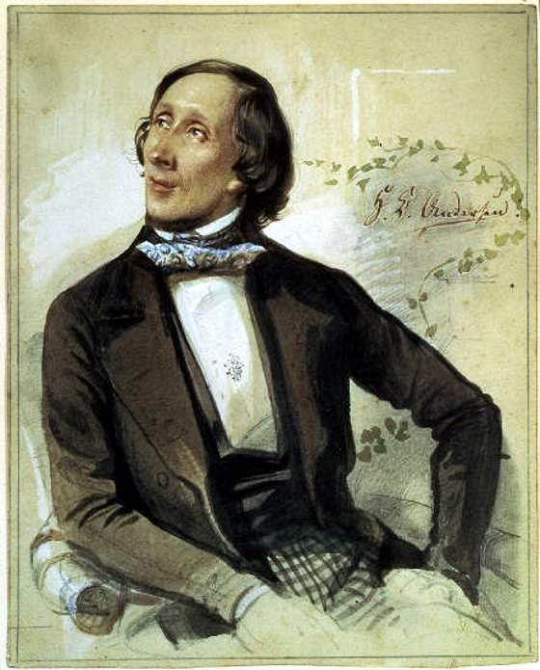

Hans Christian Andersen Urodził się w Danii w bardzo biednej rodzinie jako syn szewca i praczki. W krainę baśni pierwsza wprowadziła go babcia. Andersen spędzał z nią dużo czasu słuchając jej opowiadań. Kilka motywów z opowieści babci zostało później wykorzystanych przez baśniopisarza w jego utworach. Jego baśnie zostały przetłumaczone na ponad 80 języków i znane są na całym świecie.
W 1956 powstała międzynarodowa nagroda dla najwybitniejszych twórców literatury dla dzieci – Medal im. H. Ch. Andersena a także Lista Honorowa im. H. Ch. Andersena, na której umieszczane są najlepsze książki dla dzieci i młodzieży.

- Oglądanie bajki na motywach baśni H. Ch. Andersena
„ Księżniczka na ziarnku grochu”
https://www.youtube.com/watch?v=C8za34sZFGE
  - Rozmowa na temat bajki.
  - Chętne dzieci mogą wykonać dowolną techniką ilustrację do bajki.

- Nauka rymowanki.

W Europie mieszkam,
Tak jak Ty kolego.
Że jestem Polakiem - dumny jestem z tego.
- Podsumowanie wiadomości zdobytych o krajach europejskich.

https://www.youtube.com/watch?v=jXIgRJXt1Q4

https://www.youtube.com/watch?v=AkVUDHfOfvM

